**LAPORAN PROJECT UTS DATA WAREHOUSE**

**(Implementasi & Transformasi Data Dengan Perangkat ETL)**



Laporan ini disusun untuk memenuhi tugas Mata Kuliah

Data Warehouse

Pada Program Studi Sarjana Terapan Teknik Informatika

Oleh :

|  |  |
| --- | --- |
| NAMA | :AZZAH FITRIATUN NIZZAH |
| NIM | :19090015 |
| KELAS | :5B |

**PROGRAM STUDI SARJANA TERAPAN TEKNIK INFORMATIKA POLITEKNIK HARAPAN BERSAMA**

**TEGAL**

**2021**

**SCHEMA DESIGN DATA WAREHOUSE**

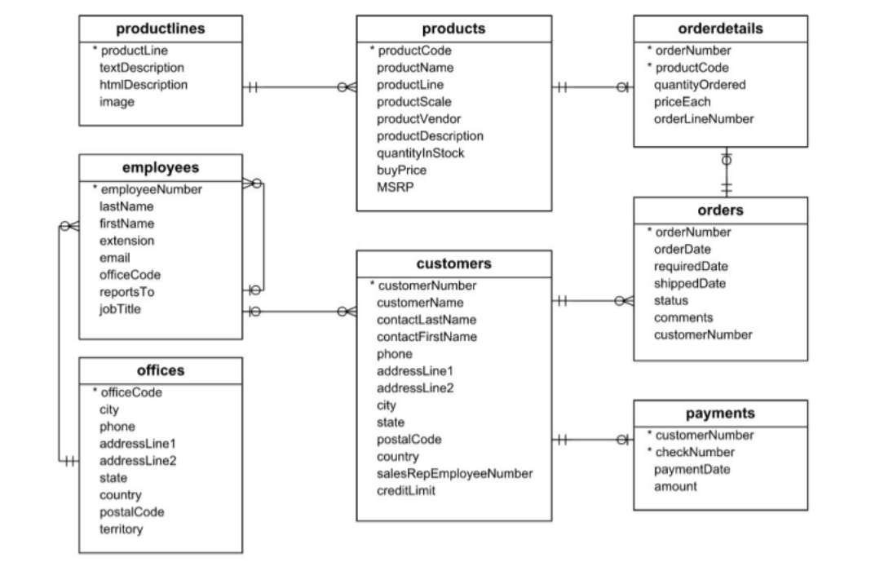

1. Database yang digunakan

Database yang digunakan adalah classicmodels. Merupakan database dari data penjualan alat transportasi khusus, seperti kereta, pesawat, kapal dll. Database ini terdiri dari beberapa table yang saling terhubung/berelasi yaitu :

* 1. Table customers
  2. Table product
  3. Table employee
  4. Table order
  5. Table order details
  6. Table payment
  7. Table office
  8. Table product lines

**SCHEMA DESIGN UTS**

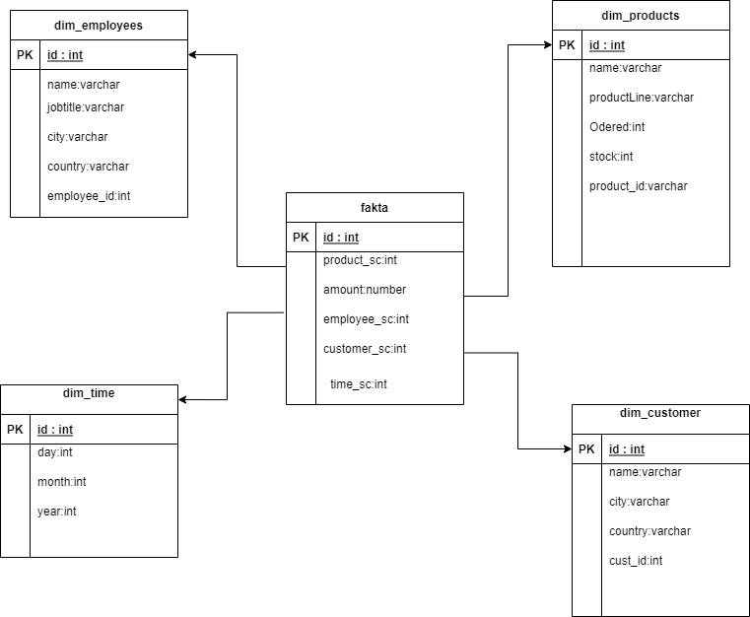

1. Transformasi

Proses transformasi data dari database classic models ke database dwh_uts(OLAP) menggunakan tools pentaho data integration. Langkah dibawah ini merupakan proses transformasi dari classicmodel dalam dimensi dan fakta, antara lain :

* 1. Dimensi customers
  2. Dimensi product
  3. Dimensi employees
  4. Dimensi time
  5. Fakta
  6. Job run transformation

1. **Transformasi Dimensi Customer**

Dimensi customer terdapat field yang menjabarkan mengenai id customer, nama customer, asal kota, dan asal negara. Dibawah ini merupakan rancangan transformasinya :

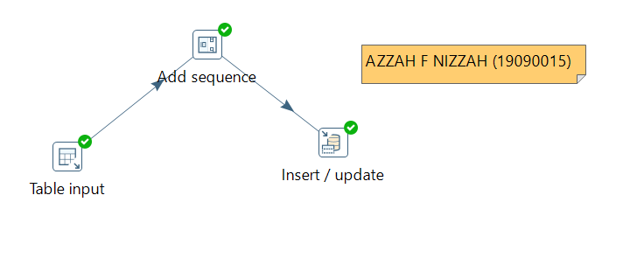

**Query Tabel :** untuk memanggil field-field yang akan ditransformasikan

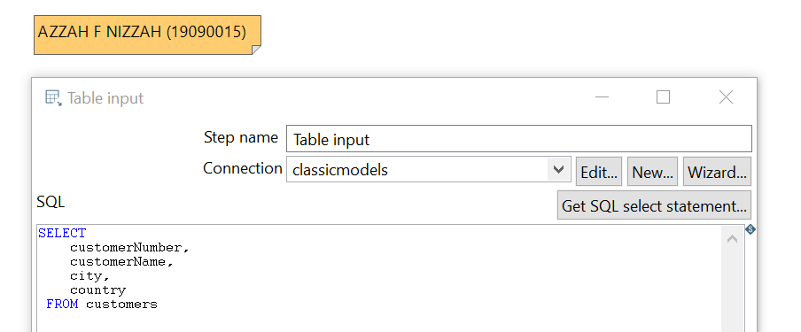

**Hasil Transformasi :**

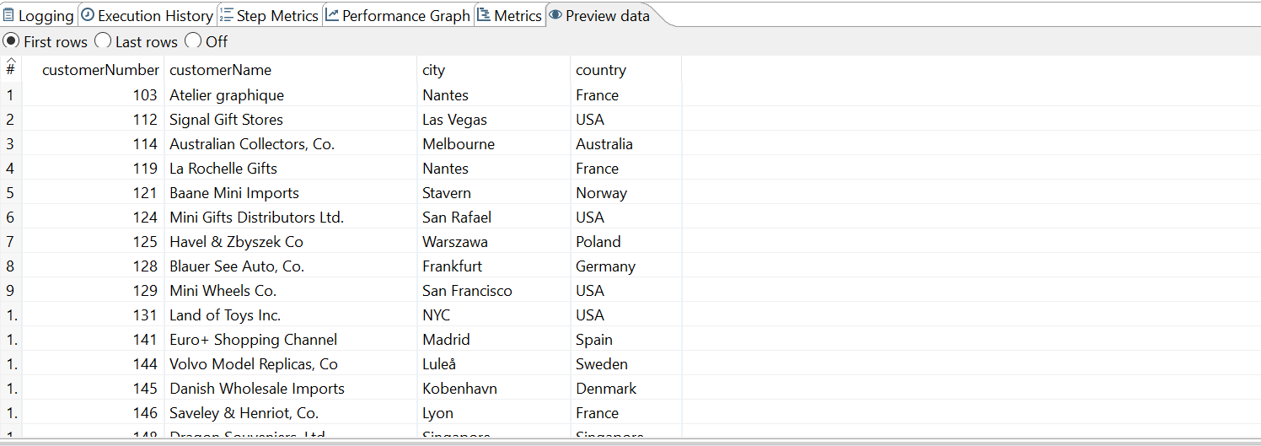

1. **Transformasi Dimensi Employees**

Dimensi employees terdapat field yang menjabarkan mengenai nama, jabatan, kota, negara, dan id. Dimensi ini gabungan dari table employee dan office dari database classicmodel. Terdapat 3 tools yang digunakan yaitu tabel input yang digunakan untuk membaca data dari database, add sequence yang digunakan untuk pemberian id menggunakan sequence, dan insert/update yang digunakan untuk memasukan/meng-update data ke dalam database. Dibawah ini merupakan rancangan transformasinya:

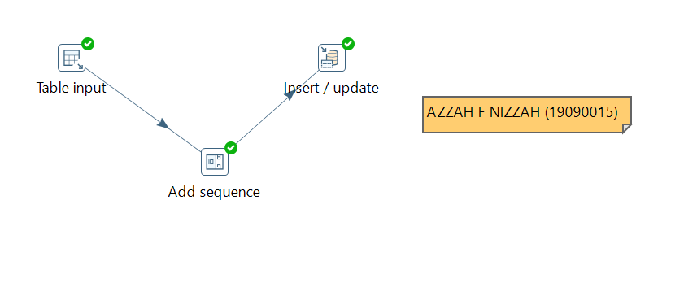

**Query Tabel :** Untuk mengambil data dari database yang akan ditransformasikan

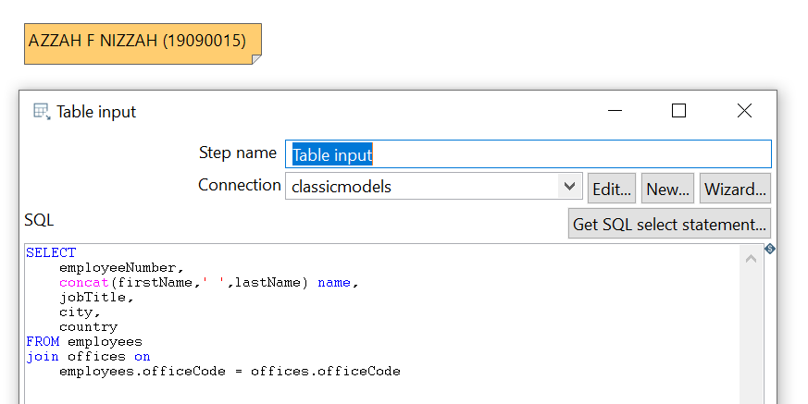

**Hasil Transformasi :**

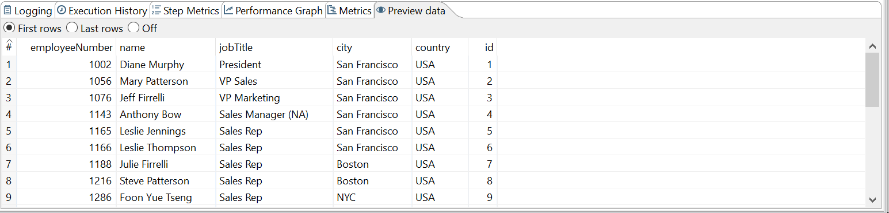

1. **Transformasi Dimensi Time**

Dimensi time berisi field yang menjabarkan tanggal, bulan, dan tahun. Tools yang digunakan dalam proses trasnformasi dimensi waktu adalah generate rows, add sequence, calculator, data grid, stream lookup, modified javascript, dan insert/update. Dibawah ini merupakan rancangan transformasinya :

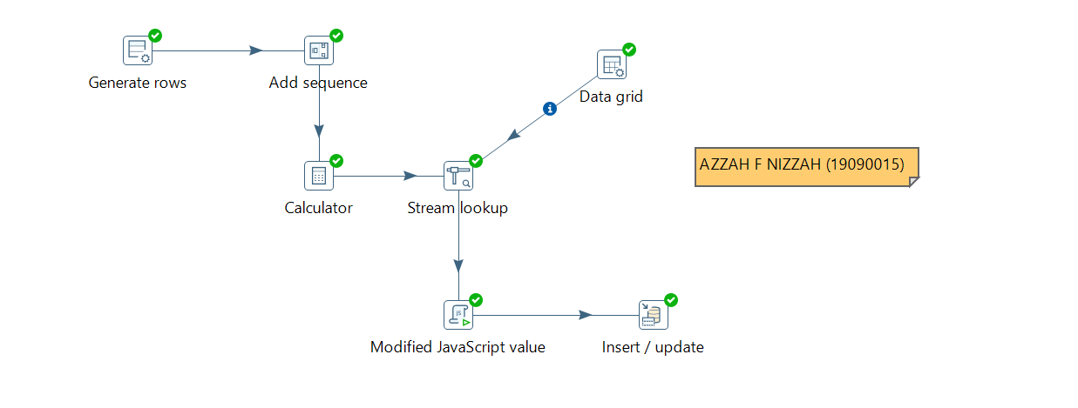

**Hasil Transformasi :**

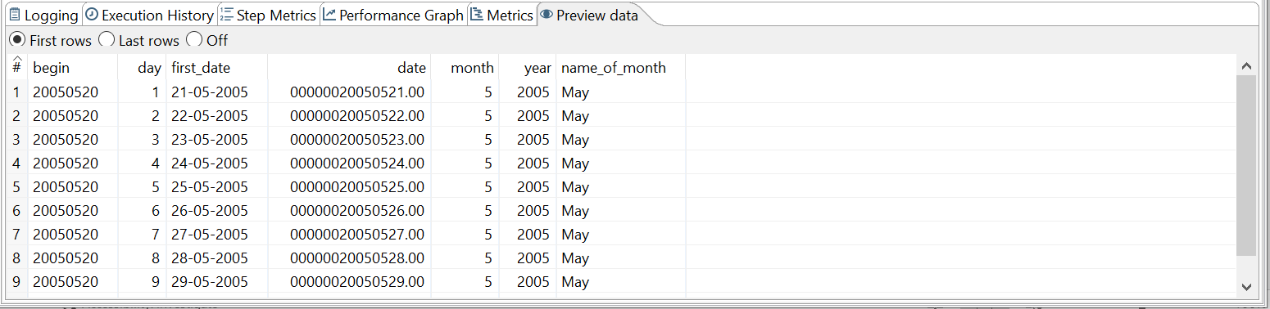

1. **Transformasi Dimensi Product**

Dimensi product berisi field yang menjabarkan code product, nama produk, jenis produk, jumlah yang dipesan, dan jumlah stok. dimensi product gabungan dari 2 table yaitu table produk dan table order details. Terdapat 3 tools yaitu, table input, add sequence dan insert/update untuk memasukan/meng-update data dari database ke database. Dibawah ini merupakan rancangan transformasinya :

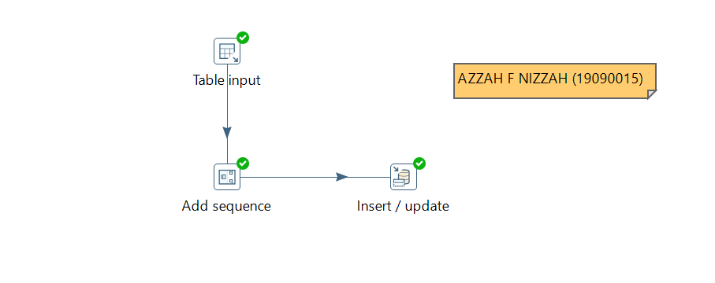

**Query Tabel :** untuk memanggil field-field yang akan ditransformasikan

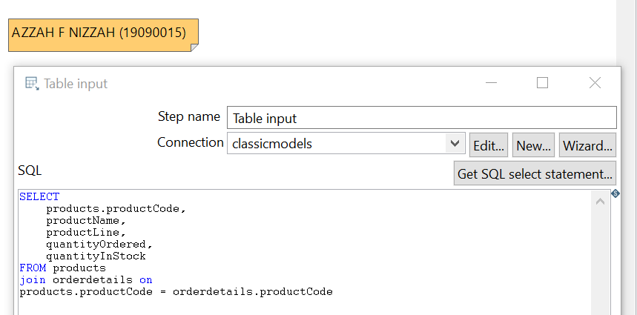

**Hasil Transformasi :**

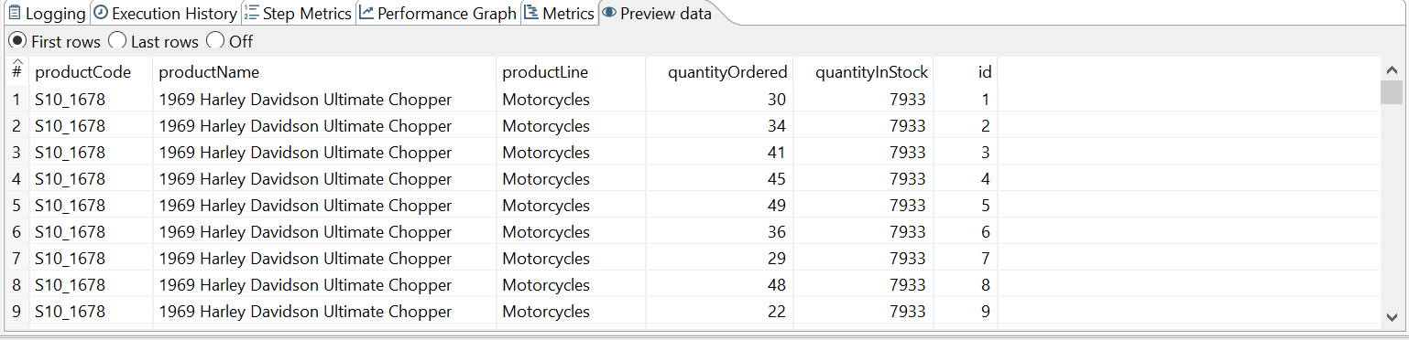

1. **Transformasi Dimensi Fakta**

Table Fakta berisi gabungan dari data yang sebelumnya telah ditransformasikan kedalam table dimensi. Dengan memanfaatkan primary key dari setiap table dimensi, table fakta memiliki akses ke seluruh data yang telah ditransformasi, itu sebabnya table fakta merupakan pusat dari skema bintang OLAP. Jika table dimensi berisi informasi deskriptif, table fakta berisi semua kunci utama dari dimensi dan fakta atau ukuran terkait (properti tempat penghitungan dapat dilakukan) seperti jumlah yang terjual dan penjualan rata-rata. Dibawah ini merupakan rancangan transformasinya :

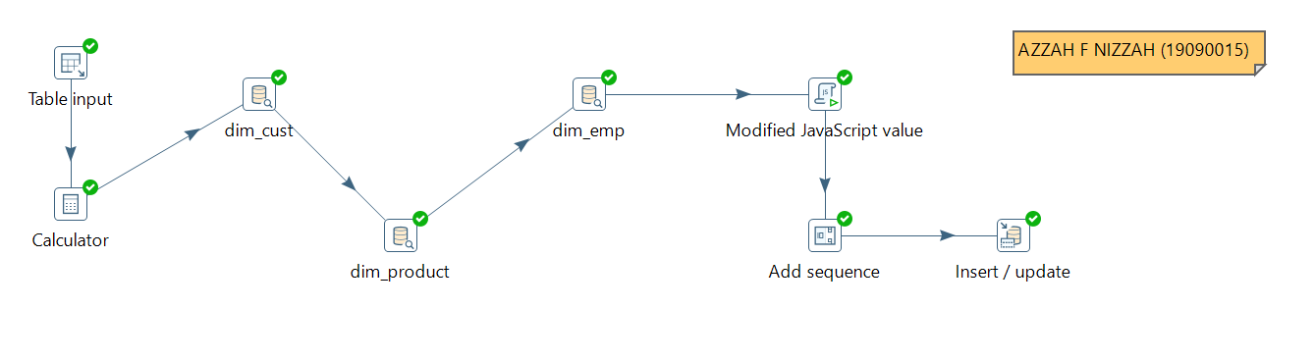

**Query Tabel :** untuk memanggil field-field yang akan ditransformasikan

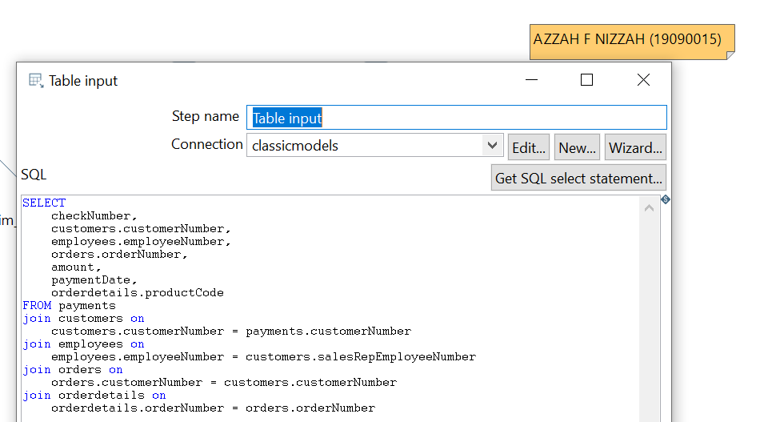

**Hasil Transformasi :**

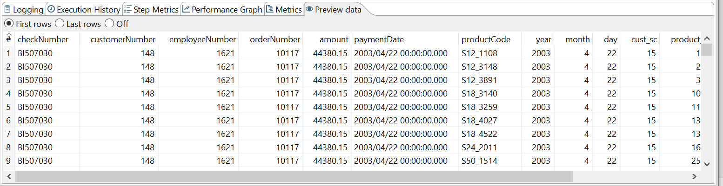

1. **Job run transformation**

Dalam database, terjadinya penambahan atau perubahan data sangat mungkin terjadi. Apabila database OLTP mengalami perubahan/penambahan data, maka perlu adanya update pada database OLAP-nya. Proses update dapat hanya melibatkan 1 dimensi dan 1 fakta, atau beberapa dimensi. Jika database OLAP masih tergolong sederhana dan perubahan pada database OLTP-nya relatif sedikit tentu akan mudah, namun jika database OLTP-nya mengalami perubahan besar dan ada lebih dari 1 dimensi yang harus di update tentu akan sangat merepotkan. Oleh karena itu, dibutuhkan job sheet baru tempat running seluruh dimensi dan fakta untuk mempermudah proses updating pada database OLAP. Berikut rancangan job sheet untuk transformasi data:

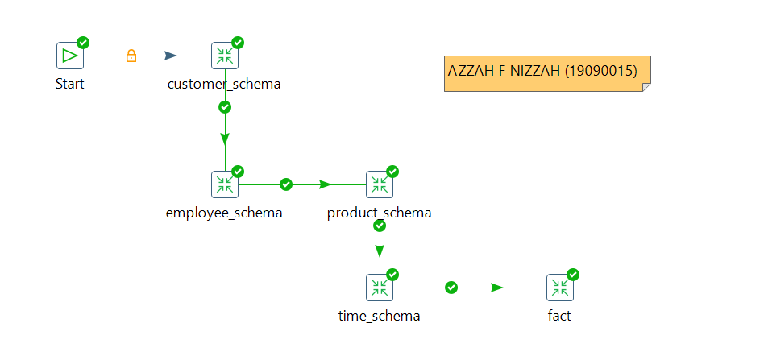

**Hasil Transformasi :**

